Prénom ………………………………………….

Mon cahier de leçons de grammaire

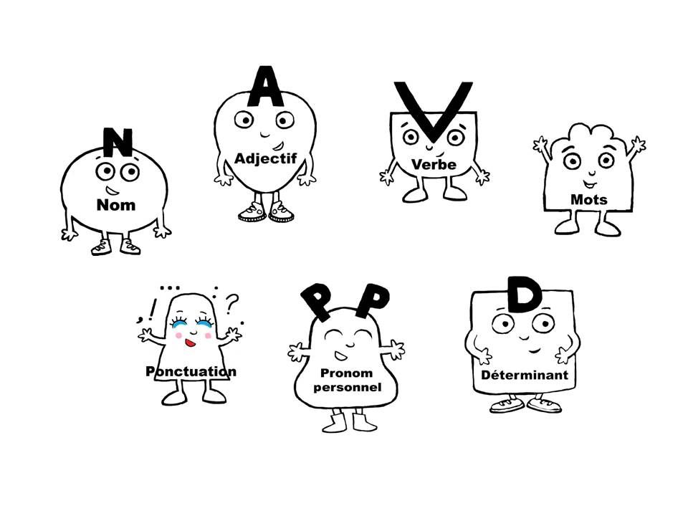

Et les mots sont à mon avis notre plus inestimable source de magie. Ils peuvent à la fois infliger des blessures et y porter remède.
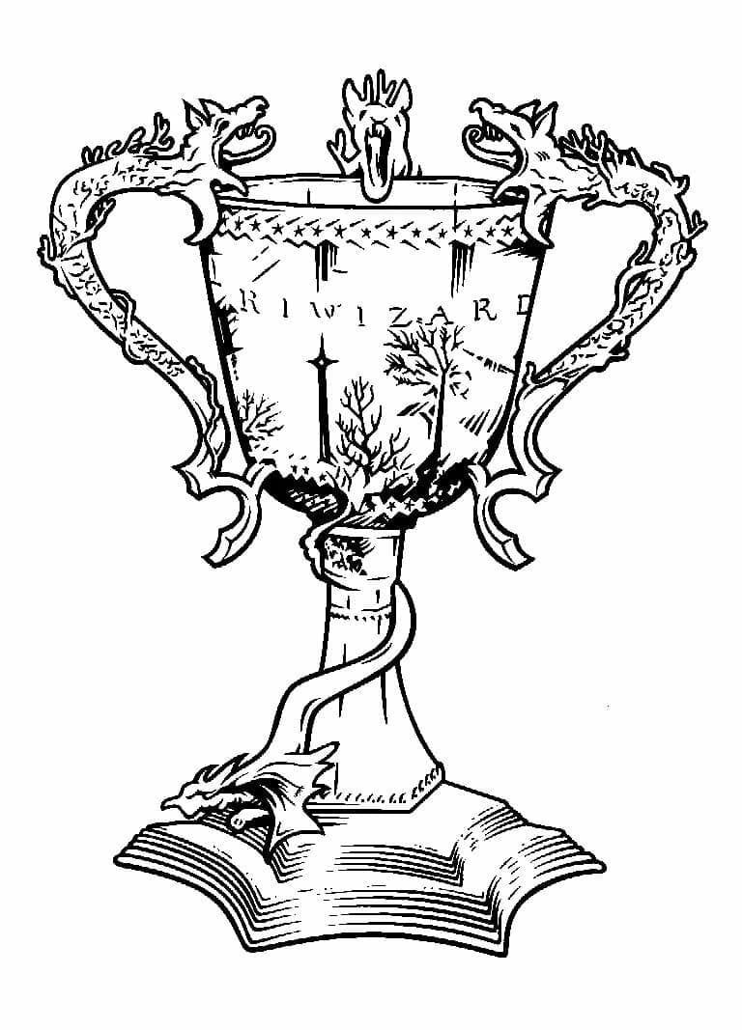
« Albus Dumbledore »

